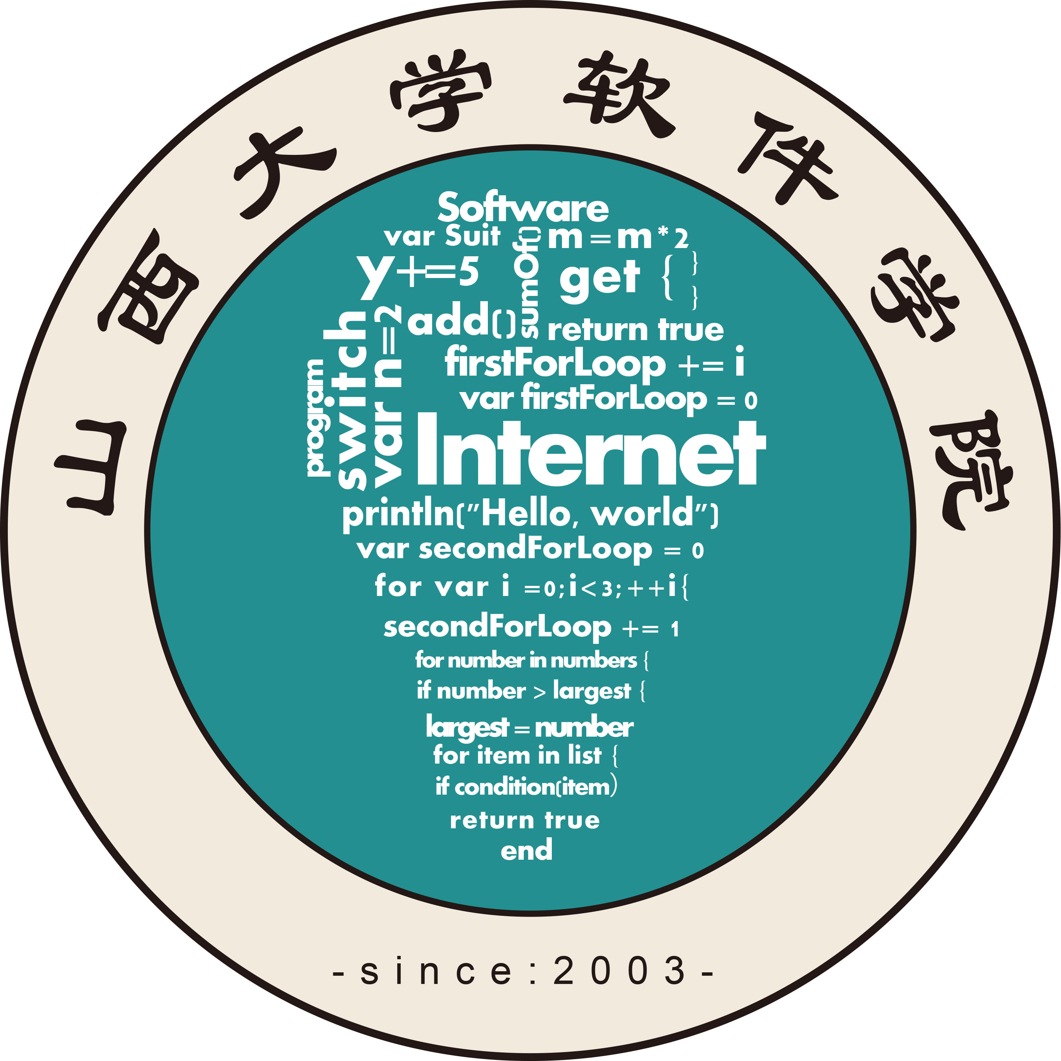
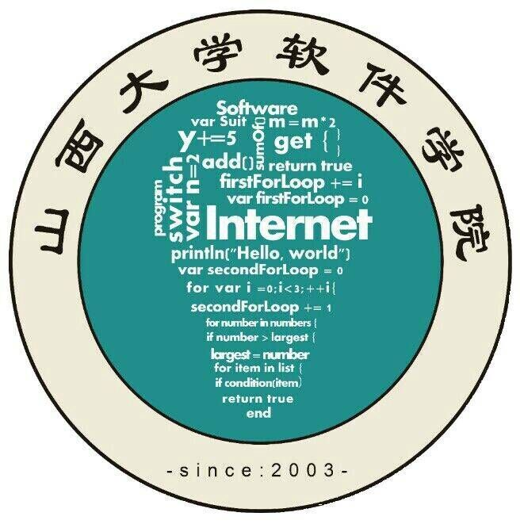

山西大学
第四届“新态”软件大赛

活
动
简
介

主办单位：共青团山西大学委员会
山西大学科技处
承办单位：山西大学软件学院
2019年3月23日

一、大赛宗旨：
学习贯彻习近平新时代中国特色社会主义思想和党的十九大精神，深入落实习近平总书记给中国“互联网+”大学生创新创业大赛“青年红色筑梦之旅”大学生回信的重要精神，贯彻落实《国务院办公厅关于深化高等学校创新创业教育改革的实施意见》（国办发〔2015〕36号），围绕“改革创新、奋发有为”大讨论进一步提升学生学习热情，提高学生软件实践能力，激发学生创新创业热情，为大学生项目提供指导平台，优秀项目提供资源对接平台，发现软件高端人才，推动就业与创业，促进学生全面发展，努力成为德才兼备的有为人才。
二、大赛细则：
2.1 大赛原则
（1）多角度考察，突出创新创业导向
本届大赛将从团队组织、竞赛内容和项目展示等各方面突出对创新思维与商业模式设计、产品架构与IT技术、管理技能等软件产业核心要素的考察，紧扣软件产业发展的脉搏，突出创新创业导向，发现并培养符合软件产业发展的优秀人才，为优秀项目提供资源对接平台，并推动企业与优秀人才的“联姻”。
（2）多角色团队合作，融合企业模式
针对软件产业的特点，模拟真实企业场景，以团队形式参赛。要求团队构成员中必须包含项目负责人（类似于项目经理），技术负责人（类似于技术经理或开发组长）和市场负责人（类似于市场经理或销售经理）。相应的团队成员必须承担起对应的角色职责，并在提交方案、演示答辩等环节中加以体现。
（3）鼓励发现痛点，创新模式或改进应用
竞赛采用开放题目，提交方案需要反映真实痛点，面向真实应用，参赛团队需综合考虑业务模型、技术方案、商业模式等各种因素，提供完整解决方案，鼓励团队结合实际创新或改善改良应用。
（4）杜绝抄袭复制，禁止违法宣传
本次大赛允许改良创新但杜绝抄袭复制，一旦发现大面积抄袭复制将取消参赛资格；同时作品不允许涉及违法宣传，一旦发现取消参赛资格。
（5）过程与结果并重，增强能力培养导向
大赛评比采用过程与结果并重的方式。在评估最终结果方案的同时，也关注任务方案的产生过程，关注团队采用的思路与方法论以及在此过程中体现出来的综合素质、团队意识与解决问题的能力，体现出重人才、重素质的评价导向。
（6）面向社会开放，鼓励校企合作与资源整合
本次大赛面向社会开放，鼓励企业参与，欢迎媒体报道，欢迎兄弟院校交流切磋。

2.3 组织方式
(1) 大赛组委会
主 任：李济洪、张树峰、刘勇
副主任：项世红、郭 威
成 员：武俊生、郝 践、朱云雷、刘乃天、李志新
职责：
- 负责审定大赛的各项具体政策和实施方案；
- 负责大赛组织机构的组建、调整工作；
- 负责对大赛整体活动进行监督、指导工作；
- 审议通过决赛获奖名单；
（2）参赛对象
具有我校正式学籍的全体在校本科生、研究生均可参赛。

2.4 竞赛题目与作品要求
大赛采用开放式的题目，作品需满足以下要求：
【创意组】
结合实际应用和行业发展趋势，就产品需求、应用背景、功能界面、创新
创意等做出描述与刻画，强调利用互联网技术、方法和思维在销售、研发、生产、物流、信息、人力、管理等方面寻求突破和创新，欢迎与教师科技成果转移转化相结合。策划书内容建议5000到8000字，层次清晰，内容完整，建议附图，其中应包括：可行性研究与计划、需求分析、软件整体构思、产品功能，技术解决方案、功能界面设计、创新创意观点、并包括简单的产品商业计划与市场分析及销售推广方案与构想规划等（可适当自由发挥增加报告书内容）。
【成品组】
围绕当前学习、生活、生产及娱乐与商业方面的痛点，结合实际应用和行
业发展趋势开发出产品，产品应具备实用性与创新性。除产本身品外，所需材料包括：
1、产品说明书（1000字左右）。
2、产品报告，其中应包括：可行性研究与计划、需求分析、整体构思、创新创意、技术解决方案与产品功能介绍（2000字左右）。
3、产品商业计划书，针对项目商业模式做出说明，在经营绩效方面，重点考察项目的营业收入、持续盈利能力、市场份额等情况以及结合项目特点制定合适的市场营销策略，带来良性的业务利润、销售收入增长、投资与产出比等情况；在成长性方面，重点考察项目目标市场容量大小及可扩展性以及该项目是否有合适的计划和可能性（包括人力资源、资金、技术等方面）支持其未来5年的高速成长；在商业模式方面，强调项目创新性、设计的完整性与可行性，并给出完整的商业模式描述；在资金及人员需求方面，描述完整的人力资源需求、融资需求及资金使用规划。（2000字左右）。
4、指导教师书面意见（字数不限）。
【参赛类型】
参赛项目主要包括以下类型：
- “互联网+”现代农业，包括农林牧渔等；
- “互联网+”制造业，包括智能硬件、先进制造、工业自动化、生物医药、节能环保、新材料、军工等；
- “互联网+”信息技术服务，包括人工智能技术、物联网技术、网络空间安全技术、大数据、云计算、工具软件、社交网络、媒体门户、企业服务等；
- “互联网+”文化创意服务，包括广播影视、设计服务、文化艺术、旅游休闲、艺术品交易、广告会展、动漫娱乐、体育竞技等；
- “互联网+”社会服务，包括电子商务、消费生活、金融、财经法务、房产家居、高效物流、教育培训、医疗健康、交通、人力资源服务等；
- “互联网+”公益创业，以社会价值为导向的非盈利性创业。
参赛项目不只限于“互联网+”项目，鼓励大数据、物联网、人工智能项目积极参与，鼓励各类创新创业项目参赛，根据行业背景选择相应类型。要求每个提交作品团队人数不超过5人，团队可以有1名指导老师，欢迎企业指导教师共同指导，且“成品组”必须有一名指导老师。每名同学原则上只可参加一组，不提倡重复参赛。

三、赛程安排

3.1报名阶段（2019年3月23日—2019年4月12日）
  - 各单位有意向的同学登陆山西大学软件学院网站下载报名表并如实填写。
  - 线上报名关注微信公众号：山大软院日新传媒中心（sxdxrjxyrxcmzx），填写报名信息。
  - 报名确认：2019年4月9日，报名负责人整理确定最终的参赛人员，并通
知参赛者的备赛事项。
（4）报名确认后，加入官方QQ群：728558142；软件学院网站将公示报名名单。

3.2选手备赛阶段（2019年3月30日—2019年5月1日）
比赛团队可以依托本单位指导教师，也可通过组委会联系邀请指导教师完成方案与产品设计等。参赛选手需要展示的ppt或者视频文件在5月1日晚上21：00前提交指定邮箱或拷贝于主委会指定机器。
3.3 初赛介绍
- 初赛时间为：2019年5月2日-5月4日；
- 此次比赛面向全校同学，各团队提交作品后需指定一名负责人携带所有成员学生证复印件到组委会确认。
- 组委会拟定评委并对所有作品审核与初评，根据实际情况筛选前30%作品进入决赛。
3.4决赛：
- 决赛时间：2019年5月11日-5月13日。
（2）决赛队伍：初评入选团队
（3）评委：本次大赛将邀请专业教师、企业界代表来做评委。
（4）评审方式：
根据各参赛团队提交作品与方案，结合团队现场演示，演示内容可以增加PPT、视频辅助，每个团队展示时间10分钟，含5分钟现场提问。
（5）评分细则
成 品 组
评分指标 | 评分细则 | 评分标准（100分） | 评委打分
需求分析 | 痛点分析与市场调研 | 15
产品创意 | 新颖性与独创新  创新性与实用性  可行性与推广性 | 20
产品功能 | 功能完整与功能实现  测试完善与运行稳定 | 25
用户体验 | 界面友好  操作合理  合乎逻辑  使用方便 | 15
商业模式 | 市场容量与竞争分析  价值创造与盈利模式  关键资源与合作伙伴  市场推广与投资回报 | 20
后期维护 | 售后服务与后期维护 | 5
总分

创 意 组

项目名称 | 评分细则 | 评分标准（100分） | 评委打分
需求分析 | 痛点分析与市场调研 | 20
产品创意 | 新颖性与独创新  创新性与实用性  可行性与推广性 | 25
功能描述 | 功能完整与逻辑合理 | 20
界面设计 | 界面简洁美观  符合软件功能 | 15
商业模式 | 市场容量与竞争分析  价值创造与盈利模式  关键资源与合作伙伴  市场推广与投资回报 | 20
总分

（6）嘉宾：
大赛将邀请有关校领导、企业领导及学院领导观摩与颁奖，邀请有关媒体录制视频并进行新闻报道。大赛还会邀请山西省内各高校（如太原理工大学、中北大学、山西农业大学、太原科技大学等）师生代表队来我校进行学生作品的展示与交流。
（7）决赛地点：大东关校区综合楼二楼
3.5 创新创业论坛
大赛期间将围绕创新创业与互联网+大赛举办科技论坛
四、获奖后续
凡是进入决赛的团队，获奖名单在大赛组织方的官网、微信及校内展板进行公布，同时组委会将搭建与企业的交流平台，条件成熟可以协助进行产品商业孵化。此外，主委会将积极组织获奖团队参加挑战杯、中国“互联网+”大学生创新创业大赛、华北五省（市、自治区）及港澳台大学生计算机应用大赛等全国大赛。

山西大学软件学院
2019年3月23日

